

Федеральное государственное бюджетное образовательное учреждение

высшего образования

«Казанский национальный исследовательский технологический университет»

(ФГБОУ ВО «КНИТУ»)

Институт Нефти, химии и нанотехнологий

Факультет Наноматериалов и нанотехнологий

**Лабораторная работа по дисциплине  
 «Методы оптимизации»**

на тему: «Метод Фибоначчи»

**Выполнил**: студент группы 4381-22, Тимушев Даниил Анатольевич

**Проверил:** ДТН, профессор кафедры ИСУИР Герасимов Александр Викторович

Казань 2021

ПОСТАНОВКА ЗАДАЧИ

Метод Фибоначчи основан на том, что выполняет вычисления определенное количество раз (это количество задается изначально). Поиск методом Фибоначчи, названный так ввиду появления при поиске чисел Фибоначчи, является итерационной процедурой. В процессе поиска интервала (х1 х2) с точкой х2, уже лежащей в этом интервале, следующая точка х4 всегда выбирается такой, что х3 - х4 = х2 – х1 или х4 – x1 = х3 - х2.

Данный метод реализуется следующим алгоритмом:

1. Задается начальные границы отрезка [a, b] и число итераций n, рассчитывают начальные точки деления:

x1 = a + (b – a) * F(n – 2) / F(n)

x2 = a + (b – a) * F(n – 1) / F(n)

1. Рассчитывают значения функции:

y1 = F(x1)

y2 = F(x2)

1. Уменьшают n на единицу и проверяют условие y1 > y2. Если условие выполняется, то границе а присваивают значение х1, х1 значение х2, х2 значение b – (x1 – a), y1 значение у2, у2 значение F(x2). Иначе границе b присваивают значение х2, х2 значение х1, х1 значение a + (b – x2), y2 значение у1, y1 значение F(x1).
2. Поверяют условие n = 1, если да, то х присваивают значение (х1 + х2) / 2 и переходят к п.5. Иначе переход к п.3.

5. Выводится на печать x и F(x).

Требуется найти максимум функции 0,1*x*^3-2*x*^2+10*x*.

АЛГОРИТМ

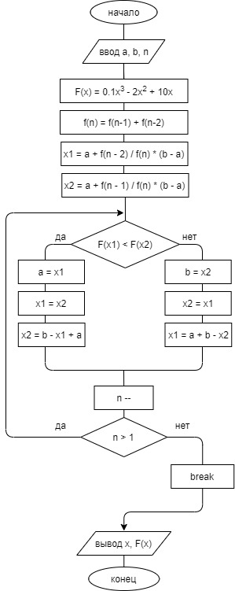

Вводим границы интервала (a, b) и количество итераций (n)

F(x) - исходная функция, для которой ищем максимум;

f(n) – функция, которая ищет число Фибоначчи;

x1 присваиваем значение a + f(n - 2) / f(n) * (b - a);

x2 присваиваем значение a + f(n - 1) / f(n) * (b - a);

Далее начинается цикл с постусловием

n > 1;

Сравниваем между собой F(x1) и F(x2). Если F(x2) больше, то границе a присваивается значение x1 , x1 значение х2, х2 значение b – x1 + a, иначе границе b присваивается значение x2 , x2 значение х1, х1 значение a + b – x2;

Затем уменьшаем счетчик итераций на 1;

Как только n <= 1 поиск останавливается и выводится ответ.

КОД ПРОГРАММЫ

Программа на языке C# для реализации поиска максимума методом фибоначчи.

Для удобной работы с функцией, для которой нужно найти максимум, создадим метод func, возвращающий значение данной нам функции для аргумента.

И введем значения для a, b и p - погрешность.

Создаются точка х и переменные х1 и х2.

public static double func(double x)

{

return 0.1 * Math.Pow(x, 3) - 2 * Math.Pow(x, 2) + 10 * x;

}

double i, a, b, p;

private void textBox1_TextChanged(object sender, EventArgs e)

{

a = Convert.ToDouble(textBox1.Text);

}

private void textBox3_TextChanged(object sender, EventArgs e)

{

b = Convert.ToDouble(textBox3.Text);

}

private void textBox7_TextChanged(object sender, EventArgs e)

{

p = Convert.ToDouble(textBox7.Text);

}

double x = 0;

double x1, x2;

Далее начинается цикл с постусловием n > 1.

while (n > 1)

{

a = x1;

x1 = x2;

x2 = b – x1 + a;

else

{ b = x2;

x2 = x1;

x1 = a + b –x2; }

textBox4.Text += $"x = {x}, Func(x) = {func(x)}, I = {i}" + Environment.NewLine;

n--;

}

textBox2.Text = x.ToString();

textBox5.Text = func(x).ToString();

textBox6.Text = i.ToString();

Если n станет меньше 1, заканчивается цикл и выводим ответ, который содержит точку экстремума, её значение и количество итераций.

РЕЗУЛЬТАТЫ ПРОГРАММЫ

Было создано приложение Windows Forms для визуализации программы. На рисунке 1 представлена форма для реализации метода Фибоначчи.

Здесь имеются элементы TextBox для записи в них начального значения и шага. После ввода данных при нажатии кнопки «ВЫЧИСЛИТЬ» в окошке результатов появятся значения:

« х = » - здесь записывается значения экстремума (точки, в которой функция принимает максимальное значение);

« F(x) = » - здесь записывается максимальное значение функции;

« i = » - здесь отображается количество итераций, за которое программа нашла решение.

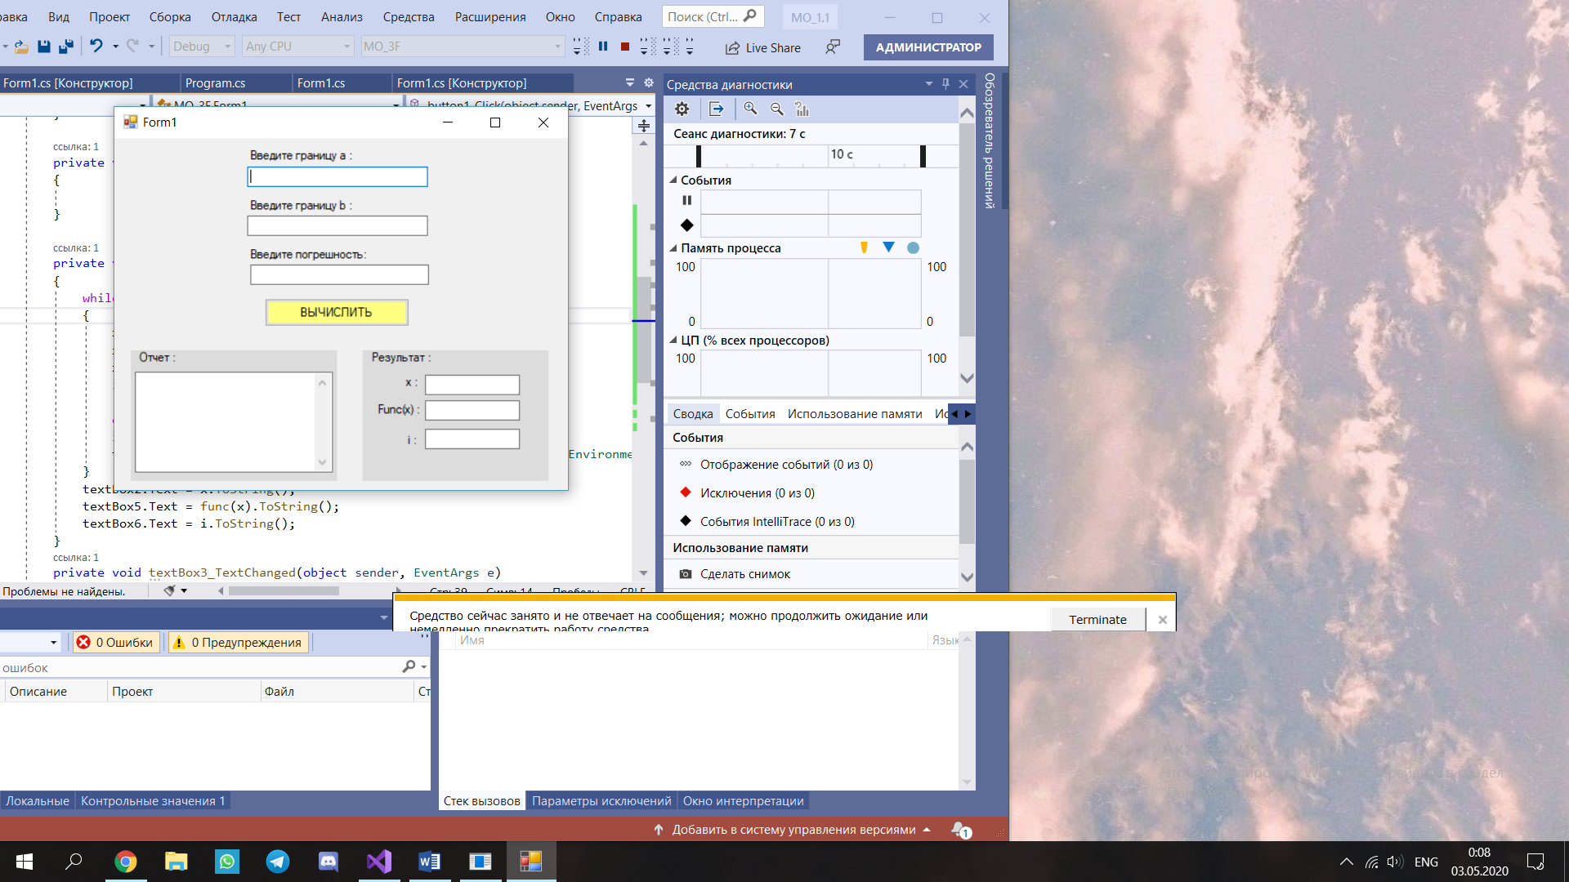

Рис. 1 – Форма

В окошке «Отчет» будет появляться значения *x*, func(*x*), i.

Введем границы интервала 1 и 4, погрешность 0,0001 увидим результат выполнения программы на рисунке 2.   
За 15 итерации был найден максимум равный 8,1008917289390 в

*х* =1,0001415496826.

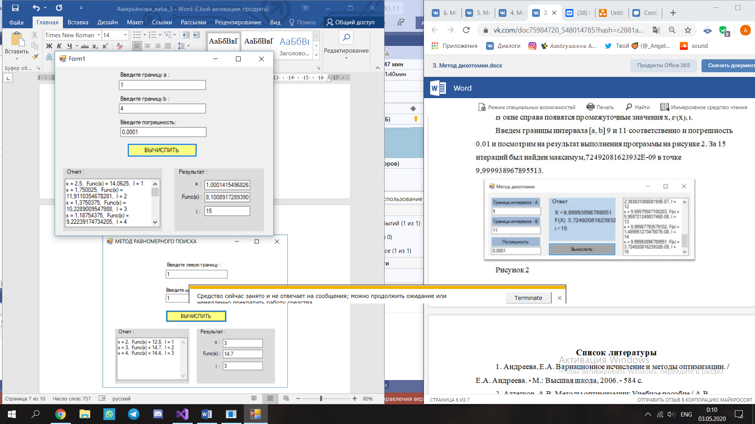

Рис. 2 – Результаты тестирования

СПИСОК ЛИТЕРАТУРЫ

1. Бродецкий, Г.Л. Экономико-математические методы и модели в логистике: процедуры оптимизации: Учеб. для студентов учреждений высшего профессионального образования / Г.Л. Бродецкий. - М.: ИЦ Академия, 2012.
2. Аттетков, А.В. Методы оптимизации: Учебное пособие / А.В. Аттетков, В.С. Зарубин, А.Н.Канатников. - М.: ИЦ РИОР, НИЦ Инфра-М, 2013.
3. Васильев, Ф.П. Методы оптимизации в 2-х книгах. Кн.2 / Ф.П. Васильев. - М.: МЦНМО, 2011.
4. Аттетков, А.В. Введение в методы оптимизации / А.В. Аттетков, В.С. Зарубин, А.Н. Канатников. - М.: Финансы и статистика, 2008.
5. Андреева, Е.А. Вариационное исчисление и методы оптимизации. / Е.А. Андреева. - М.: Высшая школа, 2006.
6. Васильев, Ф.П. Методы оптимизации в 2-х книгах кн.1 / Ф.П. Васильев. - М.: МЦНМО, 2011. - 619 c.
7. Васильев, Ф.П. Методы оптимизации в 2-х книгах. Кн.1 / Ф.П. Васильев. - М.: МЦНМО, 2011. - 619 c.
8. Гончаров, В.А. Методы оптимизации: Учебное пособие для ВУЗов / В.А. Гончаров. - Люберцы: Юрайт, 2016. - 191 c.